DUM - Digitální Učební Materiál



Název školy : Střední odborné učiliště, Lišov
tř. 5. května 3
373 72 Lišov
IČO: 75050111 REDIZO: 651023599

Vzdělávací oblast : Stravovací a ubytovací služby

Předmět : Potraviny a výživa

Název a číslo DUMu : Vejce – opakování A1_25

Anotace : Opakování jednotlivých druhů vajec, složení vejce, jakostí,
vad a použití v kuchyni

Třída a datum ověření : 1KA, 7. 6. 2013

Autor : Ing. Pavla Vaňková

Registrační číslo : CZ.1.07/1.5.00/34.1012

Tento projekt je spolufinancován Evropským sociálním fondem a státním rozpočtem České republiky.

Vejce
-pracovní list

- Dokresli a popiš jednotlivé části vejce na obrázku:



Obrázek č.1

- Roztřiďte vejce skupiny extra A a A podle hmotnosti:
XL

73 g. a více
l

53 g. a méně

53 g. – 63 g.
m

63 g. – 73 g.

S

- Napište 5 možných vad vajec, nebo možných nákaz z vejce:

----------------------------------------------
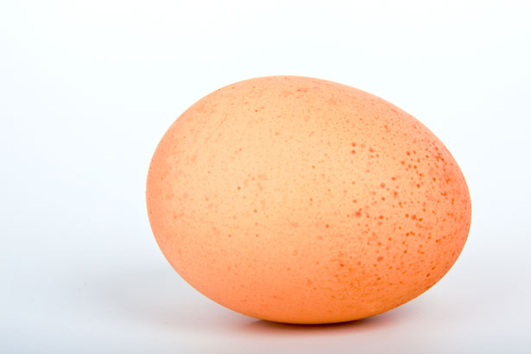
----------------------------------------------

----------------------------------------------

----------------------------------------------

----------------------------------------------
Obrázek č.2

- Zakroužkujte správnou odpověď:

V závodech veřejného stravování je zakázáno používat:
a/ husí vejce
b/křepelčí vejce

c/ pštrosí vejce

Jako čerstvá vejce nesmí být označována:
a/vejce A
b/vejce extra A
c/vejce B

Vejce skladujeme:
a/v chladu a temnu
b/v teple a suchu
c/ve vlhku a na světle

Nákaze salmonelou z vajec zabráníme:
a/sušením vajec
b/mražením vajec Obrázek č.3
c/dostatečným tepelným zpracováním vajec

- Napište názvy 5 pokrmů nebo předkrmů z vajec:

----------------------------------------------

----------------------------------------------

----------------------------------------------

----------------------------------------------
Vejce
-pracovní list (ŘEŠENÍ)

- Dokresli a popiš jednotlivé části vejce na obrázku:


skořápka

blanka

rosolovitá poutka

žloutek

zárodek

bílek

vzduchová bublina

Obrázek č.4

- Roztřiďte vejce skupiny extra A a A podle hmotnosti:
XL

73 g. a více
l

53 g. a méně

53 g. – 63 g.
m

63 g. – 73 g.

S

- Napište 5 možných vad vajec, nebo možných nákaz z vejce:
skvrnitost
----------------------------------------------
puknutí skořápky
----------------------------------------------
vysychání
----------------------------------------------
řídnutí bílku
----------------------------------------------
salmonela
----------------------------------------------
Obrázek č.2

- Zakroužkujte správnou odpověď:

V závodech veřejného stravování je zakázáno používat:
a/ husí vejce
b/křepelčí vejce
c/ pštrosí vejce

Jako čerstvá vejce nesmí být označována:
a/vejce A
b/vejce extra A
c/vejce B

Vejce skladujeme:
a/v chladu a temnu
b/v teple a suchu
c/ve vlhku a na světle

Nákaze salmonelou z vajec zabráníme:
a/sušením vajec
b/mražením vajec Obrázek č.3
c/dostatečným tepelným zpracováním vajec

- Napište názvy 5 pokrmů nebo předkrmů z vajec:
Vaječná omeleta se žampiony
----------------------------------------------
Knedlíky s vejci
----------------------------------------------
Plněné vejce žloutkovou fáší
----------------------------------------------
Sázené vejce s holandskou omáčkou
----------------------------------------------
Koprová omáčka se zastřeným vejcem

Zdroje:

Obrázky:

č.1
Dostupný [online] pod licencí Commons. wikinedia. org na WWW: <http://upload.wikimedia.org/wikipedia/commons/1/1b/White_chicken_egg_square.jpg> [cit. 2013-05-06]

č.2

KRATOCHVÍL, Vera [cit. 2013-05-06] Dostupný pod licencí Publicdomainpictures.org na WWW: < http://www.publicdomainpictures.net/view-image.php?image=8793&picture=vejce&large=1> [online]

č.3

KLIPART – nástroj Microsoft Windows [online], dostupný na WWW: http://www.office.microsoft.com [cit. 2013-05-06]

č.4

Dostupný [online] pod licencí Commons. wikinedia. org na WWW: <http://upload.wikimedia.org/wikipedia/commons/b/bd/Anatomy_of_an_egg_unlabeled.svg> [cit. 2013-05-06]

